Stadtmauer von Bardejov
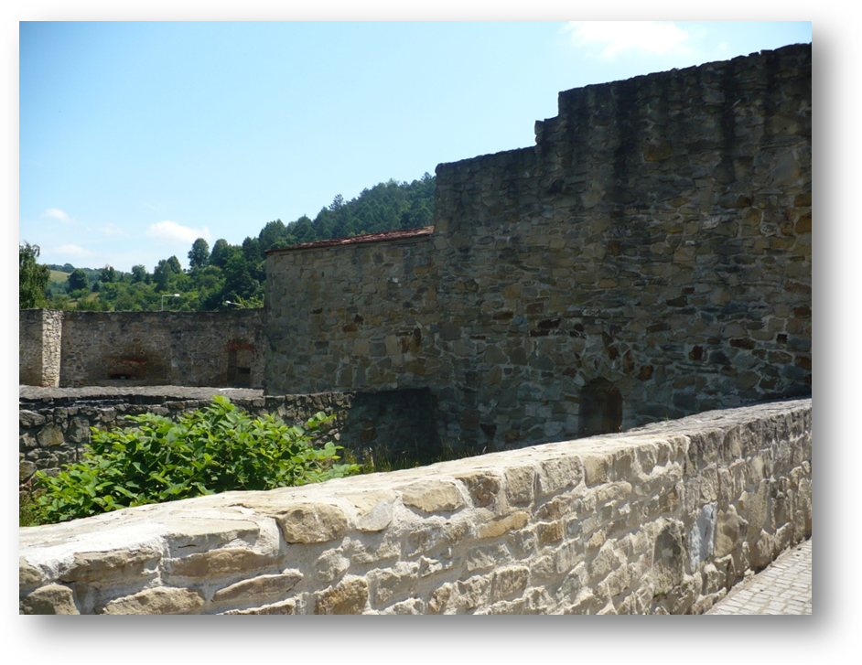

Ich habe einen Mann gefragt: „Was ist Ihr Lieblingsort in Bardejov?“ Seine Antwort: „Stadtmauern, denn sie erinnern mir die Geschichte von Bardejov.“
Das Burgwallsystem von Bardejov war in den Jahren 1352 bis 1376 errichtet und hat eine der sichersten Stadtbefestigungen der damaligen Zeit gestellt. Es war in drei Etappen gebaut. Zum Ende des 14. Jahrhunderts war die Stadt von einer Steinmauer umgeschlossen. Bardejov war eine Grenzstadt zu Polen. Tagsüber war nur ein Tor geöffnet.
In den ersten Jahrzehnten des 15. Jahrhunderts waren die Barbakane an den Toren angebaut. In der ersten Hälfte des 16. Jahrhunderts hat die Stadt die Mauern durch weitere Bastionen befestigen lassen.
Den besterhaltenen Teil der Befestigungsanlage bilden Massive Bastion, Große Bastion und Rote Bastion. Im nordöstlichen Teil befinden sich die Rechteckige Bastion und Renaissancebastion.
Im 20. Jahrhundert hat man das Burgwallsystem rekonstruiert. Heute kann man noch 9 verschiedene Basteien und zwei Stadttore bewundern.

